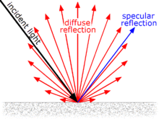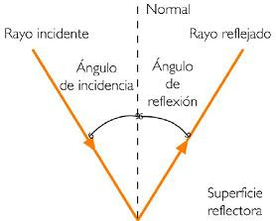

Un rayo incidente=Infinitos rayos reflejados

SUPERFICIE

DEPENDE DE

Ángulo Inclinado=Ángulo Reflejado

ESPECULAR

DIFUSA

RUGOSA

PLANA

**LA REFLEXIÓN**